Die Abbildungen sind folgendermaßen zu lesen:
Unten die Differenz, darüber Erkennungsregeln, darüber Editierregeln. Die Matches der Erkennungsregeln in der Differenz merken wir uns (dargestellt durch M). Die Traces von den Editierregeln in die Erkennungsregeln merken wir uns ebenfalls (dargestellt durch T). Unwichtige Details aus den Regeln und der Differenz habe ich weggelassen.

Zunächst das Beispiel aus Fig. 10.1 deiner BA:

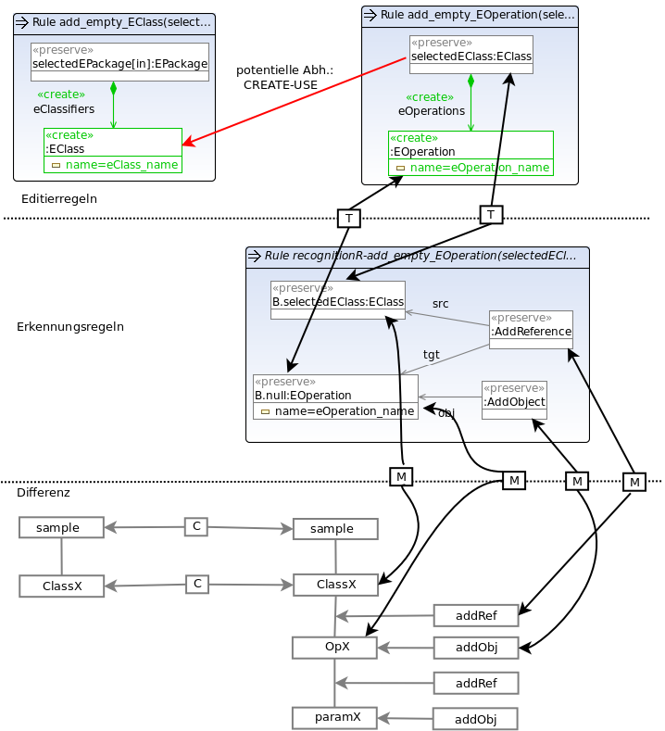
Während der Anwendung der Erkennunsregeln werden „recogn_AddOp“ und „recogn_addParam“ jeweils ein mal gefunden. Betrachten wir zunächst „recogn_AddOp“:

Um nun zu prüfen, ob die gefunde „addOp“ sequentielle Abhängigkeiten hat nutzen wir folgendes Wissen:
- Wir wissen aus den Editierregeln, dass addOp potentiell von addClass abhängig ist
- Wir wissen auch, dass dies für die selectedEClass der Fall ist, und zwar in Form einer potentiellen CREATE-USE Abhängigkeit
- Wir wissen auch, dass diese Abhängigkeit zur erzeugten Eclass einer „addClass“ zeigt

Nun fragen wir also auf der Differenz:
- Wurde eine „addClass“-Operation erkannt, welche genau die Kontext-Klasse von addOp erzeugt.? (Welches die Kontext-Klasse von addOp ist, wissen wir aus der Verbindung von Match- und Trace-Link.

In diesem Fall kommt also heraus, dass die erkannte addOp keine sequentielle Abhängigkeit hat.
Man kann dies natürlich verallgemeinern und muss eben für alle potentiellen Abhängigkeiten diese Abfrage an die Differenz richten.

Nun das Spielchen für die erkannte „addParam“: Die sequentielle Abhängigkeit wird nach dem Verfahren oben erkannt. Entsprechende Stelle, welche für die Abhängigkeit verantwortlich ist, habe ich unten in der Differenz rot eingefärbt.
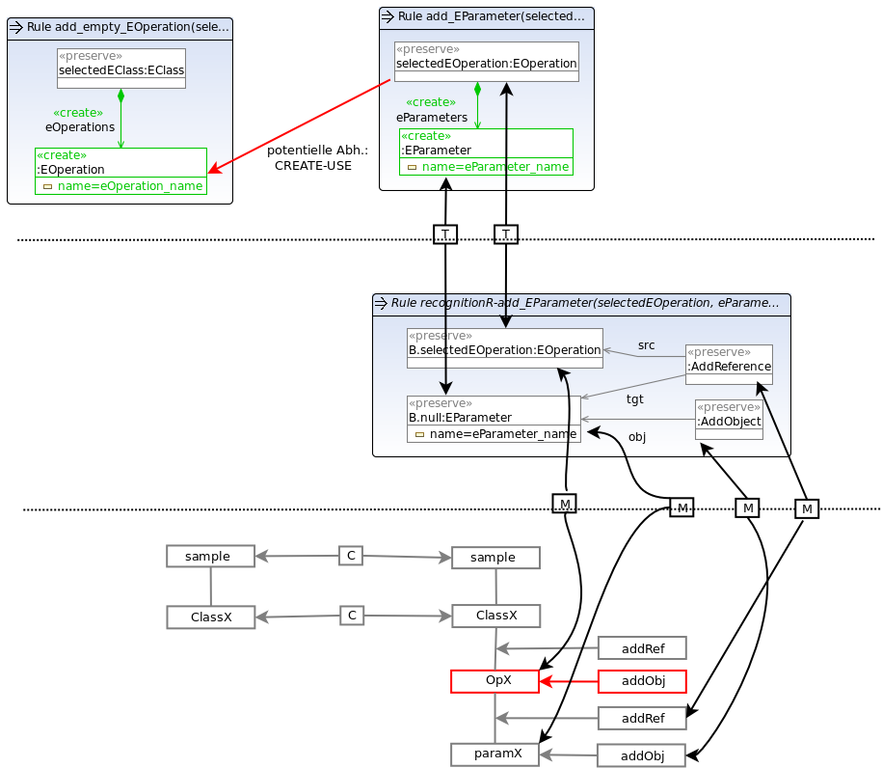

Das Verfahren scheint auch für das MOVE-Beispiel aus dem Konzeptpapier zu funktionieren: Erst C2 erzeugen, dann A1 verschieben, dann C2 löschen:

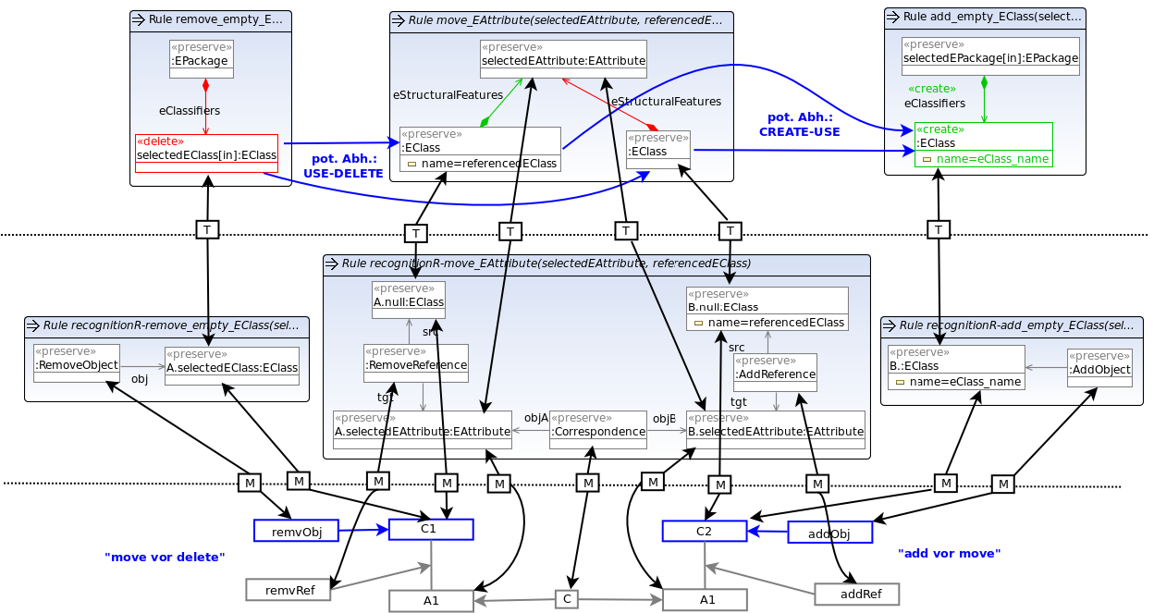

Alle Abbildungen findest du auch nochmal in voller Größe im SVN.

Ich glaube, das Konzept trägt sogar für
- Abhängigkeiten, welche aus positiven Preconditions resultieren (sofern wir es hinbekommen, diese in die Erkennungsregel mit einfließen zu lassen, z.B. mit unserer angedachten „BooleanCombinedAmalgamationUnit“)
- Abhängigkeiten, welche aus Attributwerten resultieren
  - Analogie zu create-use dep.: change-use dependency: r1 ändert einen Attributwert, den p2 nutzt
  - Analogie zu use-delete dep.: use-change dependency: r2 ändert einen Attributwert, den r1 nutzt
- Abhängigkeiten, welche aus negativen Anwendungsbedingungen resultieren
  - Analogie zu create-use dep.: delete-forbid dependency: r1 löscht etwas, das r2 verbietet
  - Analogie zu use-delete dep.: forbid-create dependency: r2 erzeugt etwas, das r1 verbietet

Ich versuche mal, für alle Fälle ein Beispiel zu finden und dieses wie die obigen Beispiele durchzuspielen.

